En la clase
A ¿Qué son estos?
Answer with
“Es un/una…” for “it is…”
“Son unos/unas….” for “They are…”
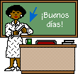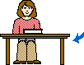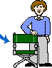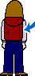

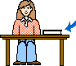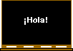

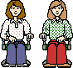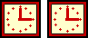



Los colores ¿De qué color es?
Remember the adjective rules!

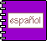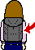


El carro es La casa es El periódico es El dinero es

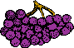

La naranja es El plátano es Las fresas son Las uvas son


La flor es EL agua es Los elefantes son

